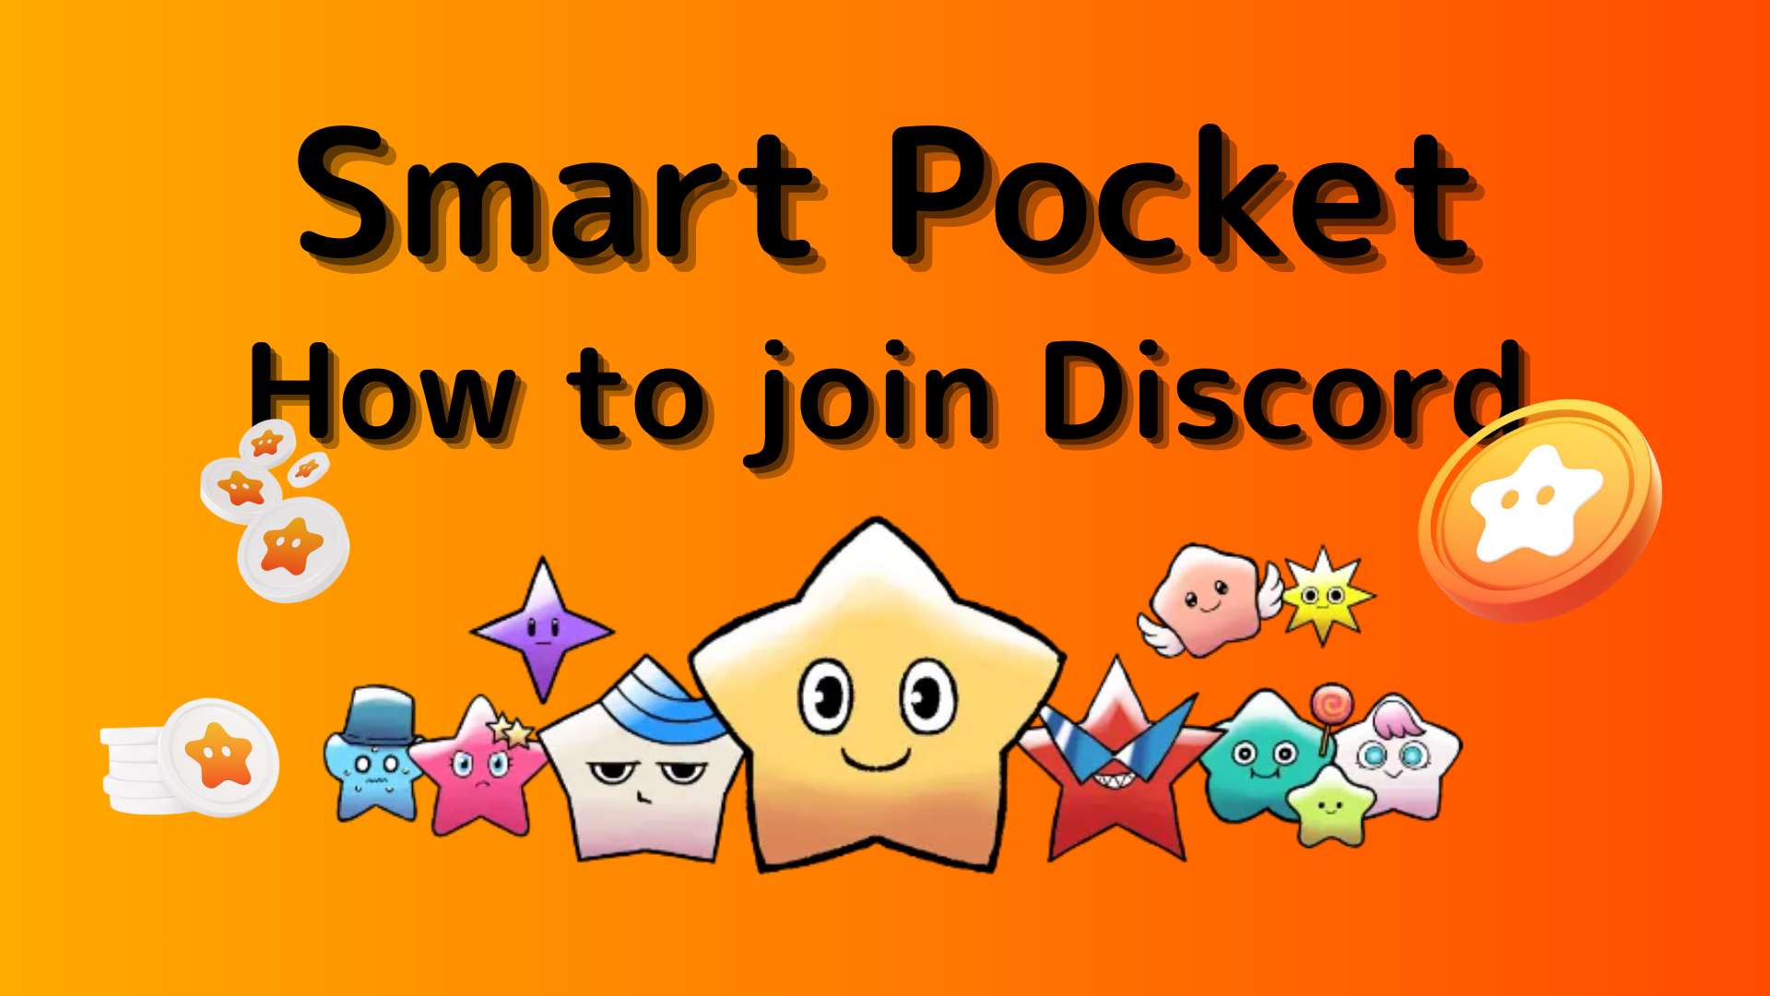
So nehmen Sie an der Smart -Pocket -Community teil (wie Sie am Discord -Server teilnehmen)
In diesem Smart Poke -Magazin werden wir "Wie man an der Smart Pocket Community teilnimmt" vorstellen!
Wir verwenden ein Kommunikationstool namens "Discord", um mit Benutzern zu kommunizieren.
Darüber hinaus hat Smart Pocket Discord regelmäßige Veranstaltungen und Sie können luxuriöse Preise erhalten, wenn Sie eine brillante Meisterschaft gewinnen.
Jetzt werde ich das folgende Verfahren für die Teilnahme an der Community erläutern.
Wie man an der Community teilnimmt
■ Methode zur Beteiligung der Zwietracht
Es gibt zwei Muster, wie man an Zwietracht teilnimmt.
Muster 1: Fügen Sie den Einladungslink ein und nehmen Sie teil
Muster 2: Nehmen Sie am offiziellen Konto teil
Muster 1: Verfahren zur Beteiligung der Zwietracht (Einladungsverbindungspaste)
1. Öffnen Sie die Discord -App
2. Erstellen Sie einen Server mit der Schaltfläche " +" oben links auf dem Bildschirm
3. Tippen Sie unten auf dem Bildschirm auf "am Server teilzunehmen"
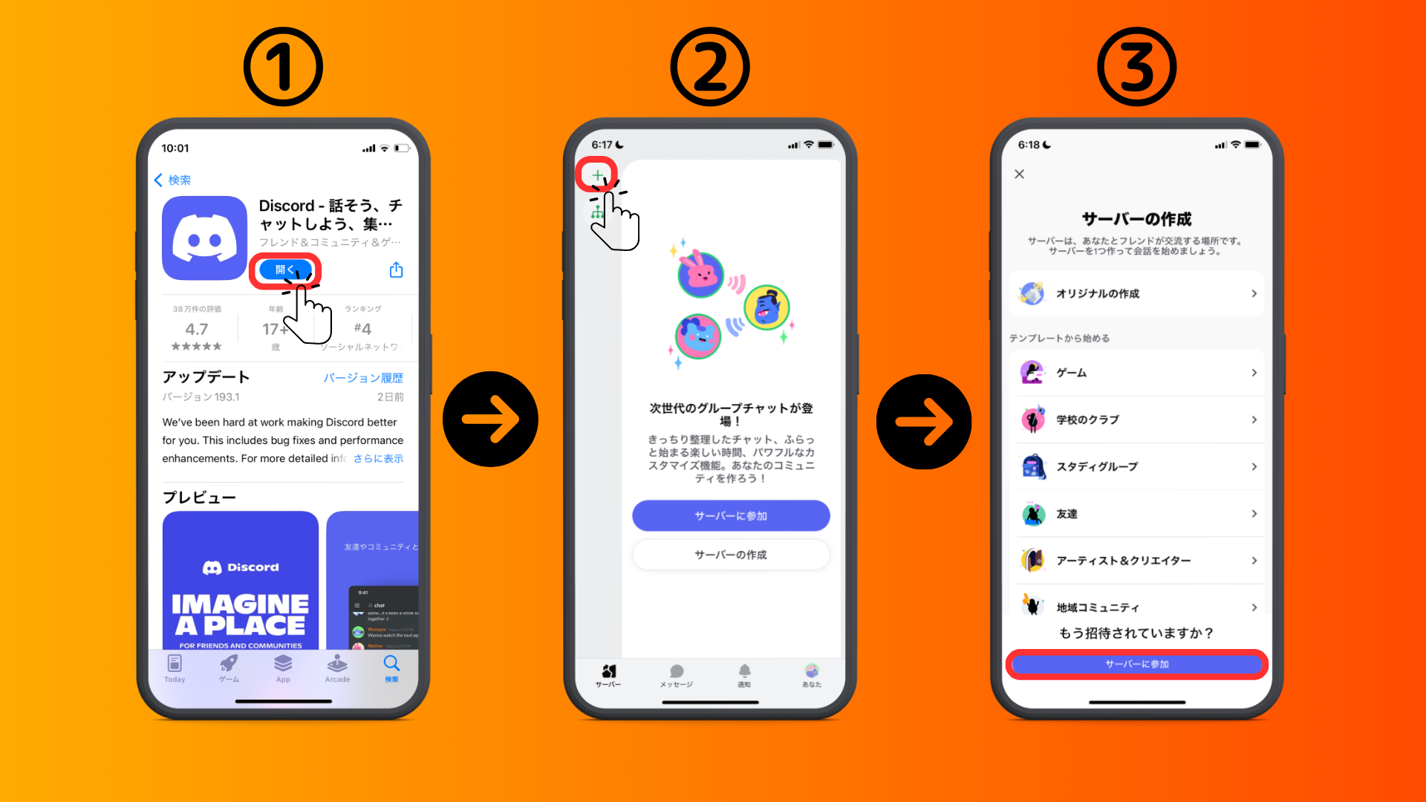
4. Fügen Sie die URL des Community -Servers in den Einladungslink ein
Bitte kopieren Sie die URL des Smart -Pocket -Servers und fügen Sie sie ein und fügen Sie sie ein
https://discord.com/invite/smartpocket
5. Tippen Sie auf "Einladung"
6. Vervollständigen Sie die Registrierung auf dem Server
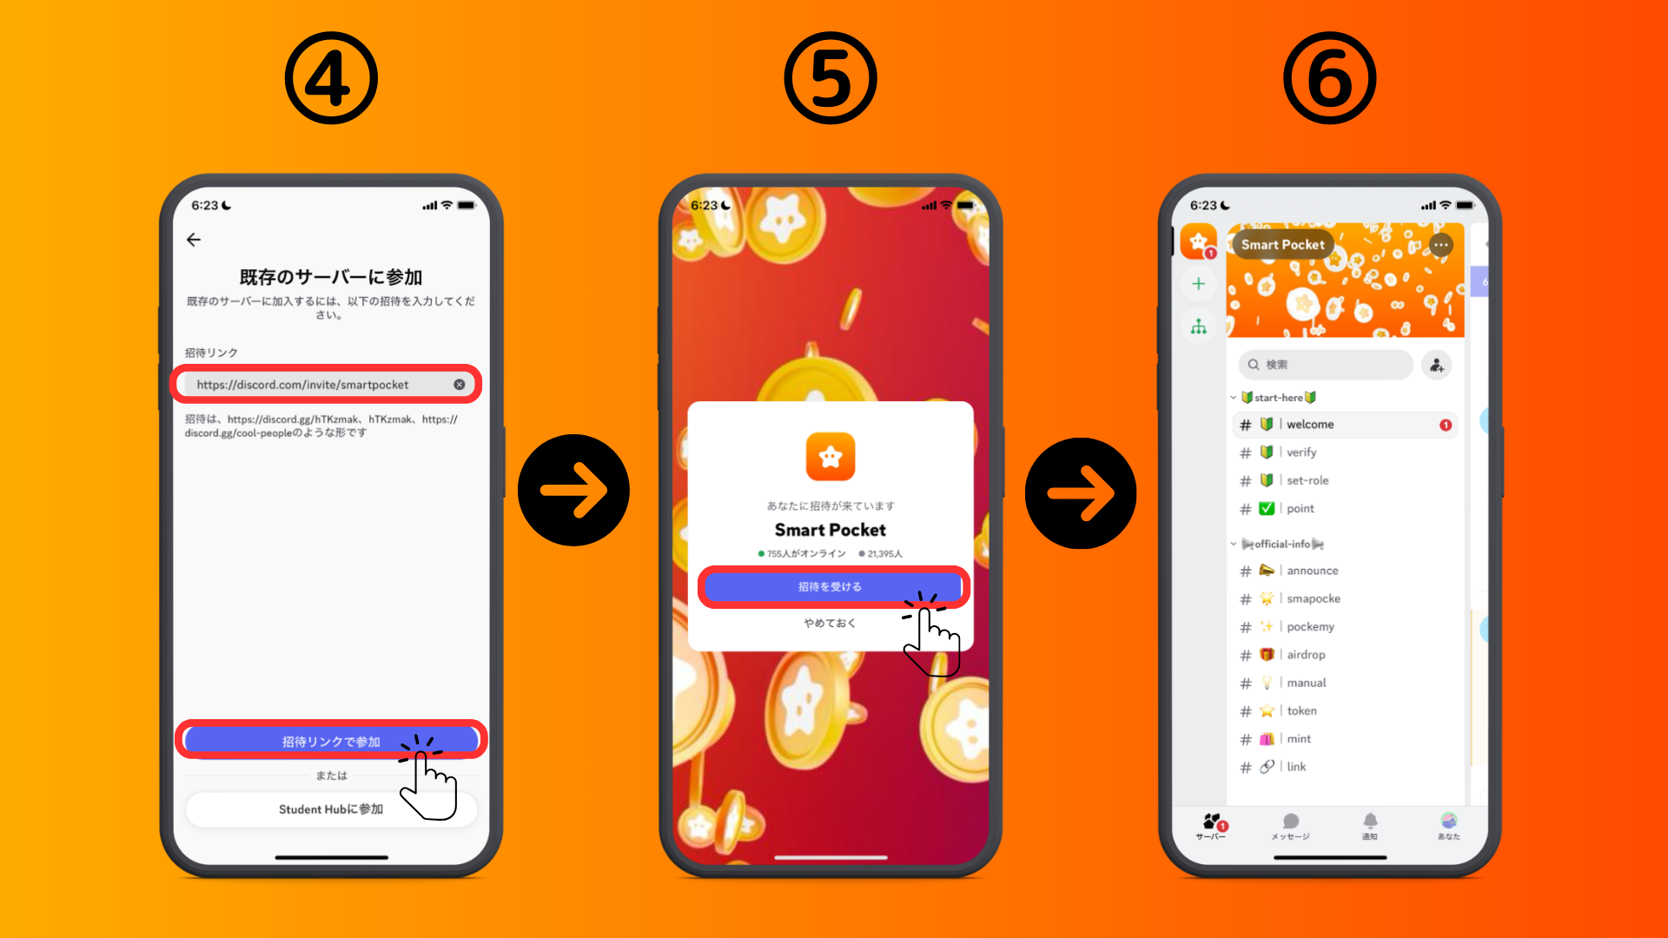
Muster 2: Verfahren zur Beteiligung der Zwietracht (aus X offiziellem Konto)
Smart Pocket Offizielles Konto: https: //twitter.com/smapocket
1. Tippen Sie auf den Discord -Link des offiziellen X -Account
2. Tippen Sie auf "Einladung"
3. Vervollständigen Sie die Registrierung auf dem Server
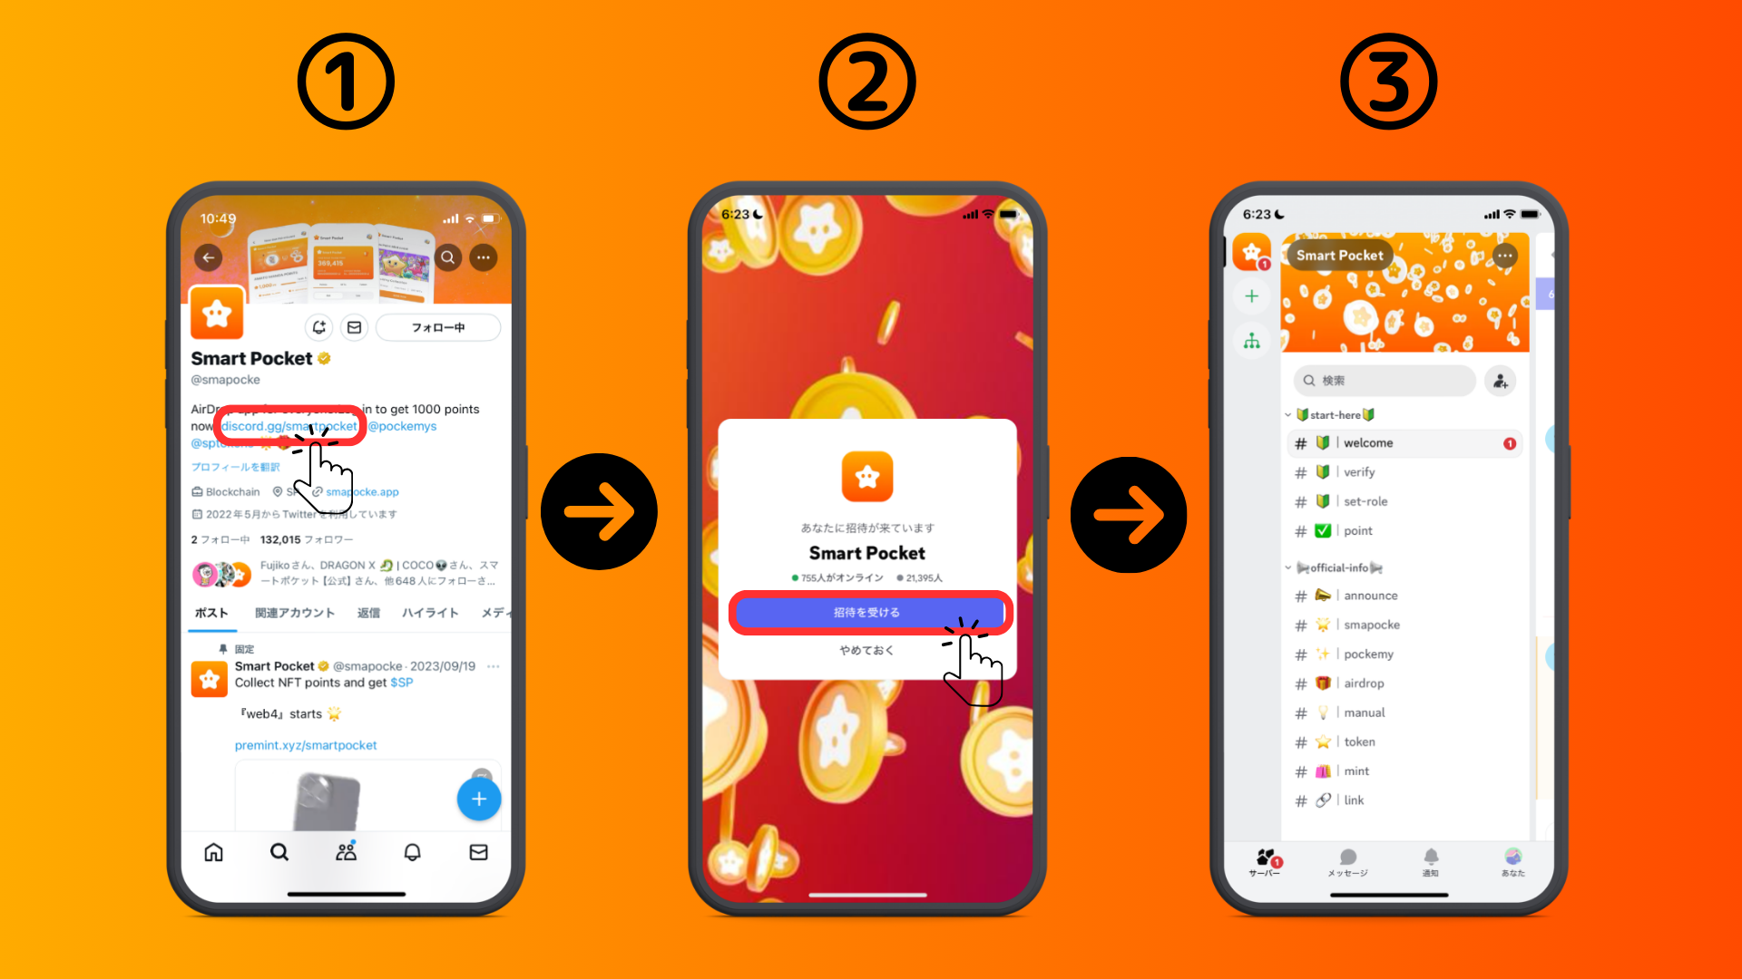
■ Über die ersten Einstellungen (Authentifizierung, Rolleinstellungen)
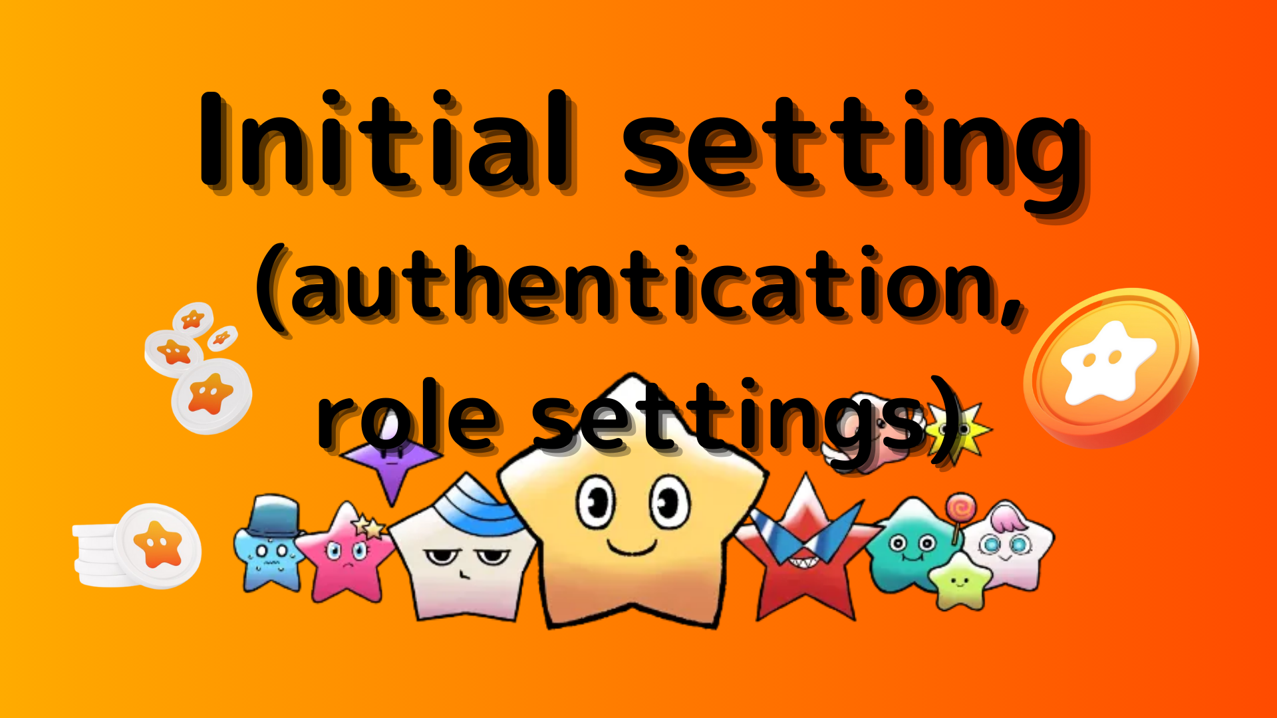
1. Tippen Sie auf " # 🔰 | | verifizieren"
2. Scrollen Sie zum unteren Bildschirmrand
3. Klicken Sie auf das Emoji (erforderlich, um auf jeden Kanal zugreifen)
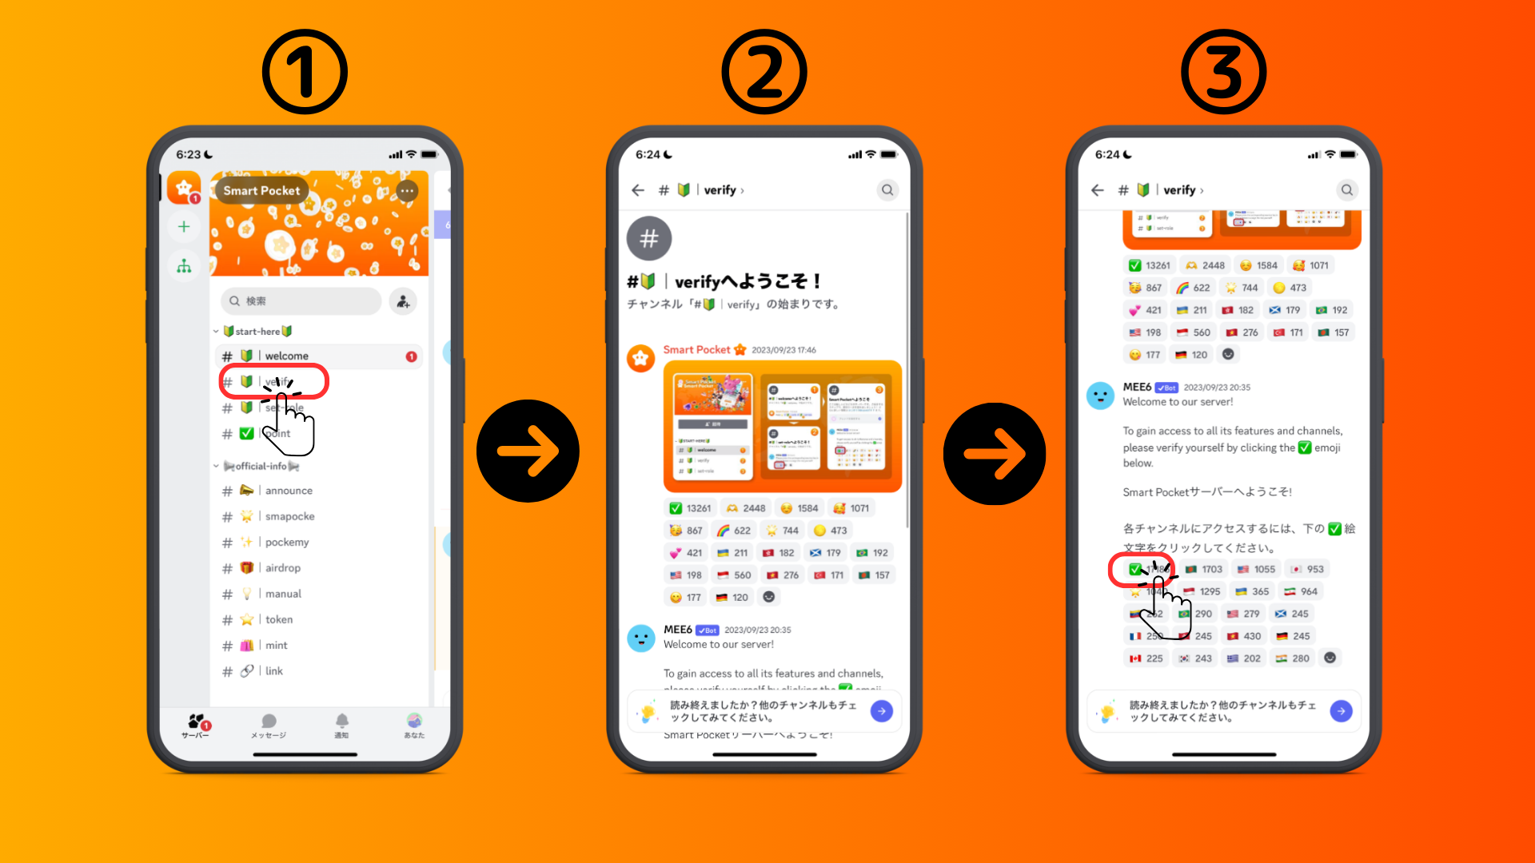
4. Tippen Sie oben links auf dem Bildschirm auf "←" und kehren Sie zurück
5. Tippen Sie auf " # 🔰 | Set-Role"
6. Klicken Sie auf "🌟" Emoji (SP Family Roll)
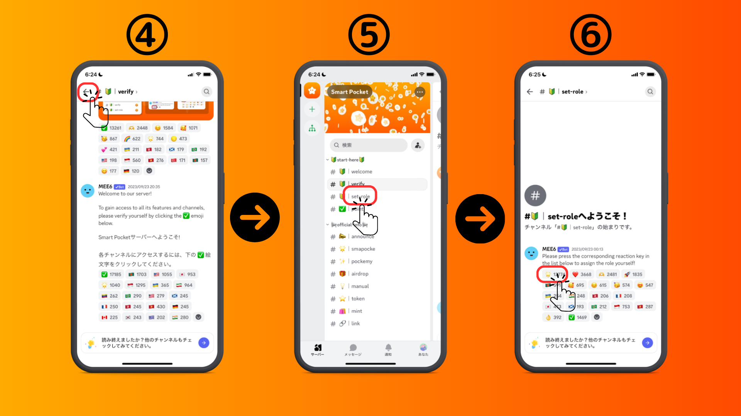
■ Senden Sie eine Nachricht
1. Tippen Sie auf Ihren Sprachkanal
2. Tippen Sie auf das Emoji -Symbol
3. Tippen Sie auf den Stempel
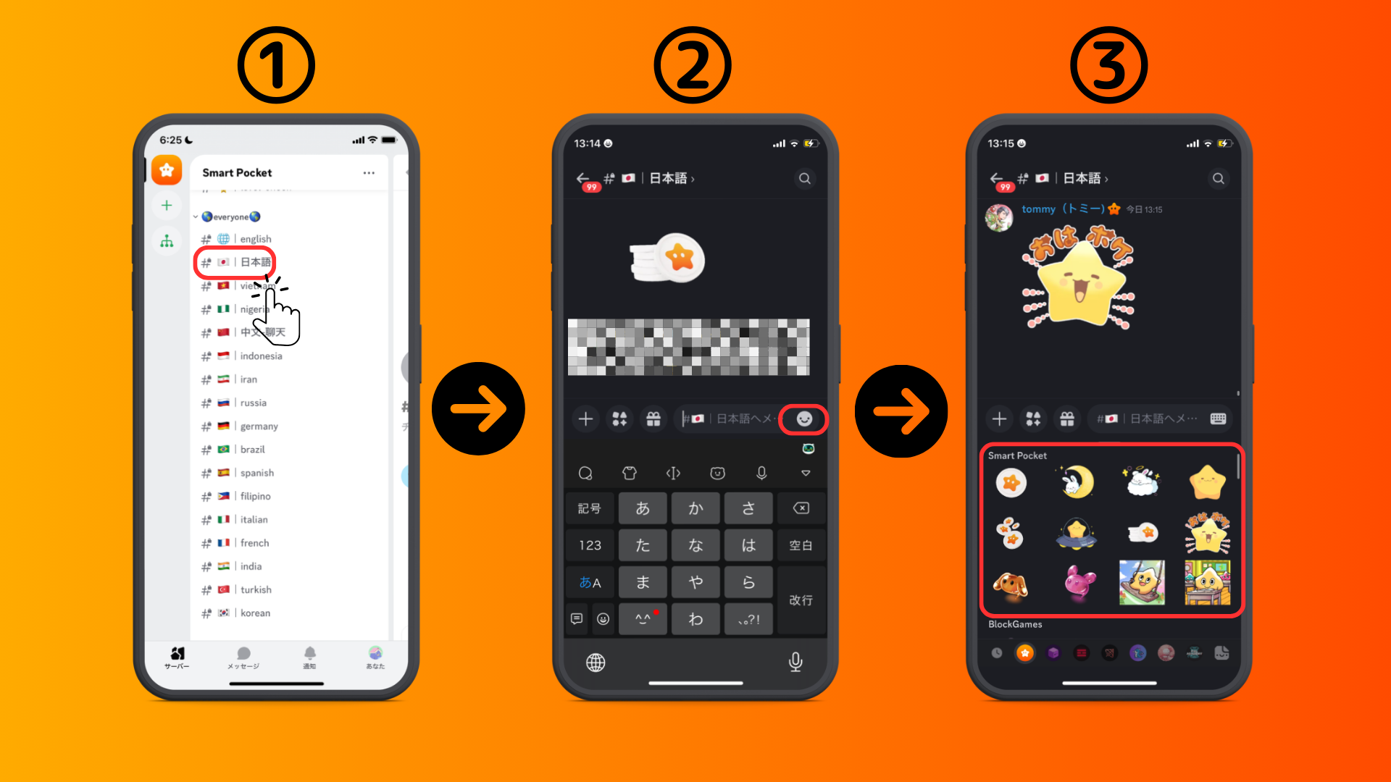
Zusammenfassung
Bist du der Community beigetreten?Wenn Sie Briefmarken oder Fragen auf jedem Sprachkanal haben, können Sie dies gerne tun.Die Mitglieder werden antworten, also begleiten Sie uns also immer mehr!!
Wenn sich die SP -Familie versammelt, werden Sie sicherlich erreicht. Das Passwort ist SP🌟
Wir werden weiterhin neue Informationen an Benutzer liefern, sobald das SMAPKE -Magazin.
Wenn Sie an Ihrer intelligenten Tasche interessiert sind, folgen Sie dem offiziellen X -Konto mit "Smapke Magazine".
Offizielles X -Konto: https: //twitter.com/smapocket
Offizielle Zwietracht: https: //discord.com/invite/smartpocket
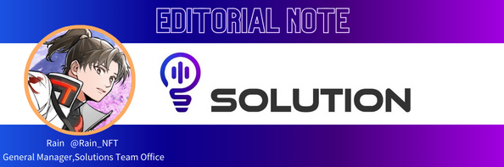
Direktor Kommentare
Die Smart -Pocket -Community ist eine große globale Gemeinschaft, die Teilnehmer aus mehr als 150 Ländern hat und derzeit in 17 Sprachen unterstützt wird!
SmartPocket ist eine App, mit der Sie Punkte in der Welt sammeln können. Dies liegt jedoch daran, dass die Smart -Pocket -Community funktioniert. Daher können die Menschen auf der ganzen Welt sie mit Seelenfrieden genießen, sodass die Existenz der Community großartig für Projekte ist.
Darüber hinaus enthält die SmartPocket -Anwendung mehr als 700 NFT -Projekte für die Zusammenarbeit, und aus diesem Design werden Sie eine starke Botschaft verspüren, dass Sie nicht mit anderen NFT -Projekten konkurrieren, sondern den NFT -Markt gemeinsam beleben.Und ich denke, dass die Vorteile des Marktwachstums in die Gemeinschaft zurückgeführt werden, was eine sehr sinnvolle und nützliche Sache ist, um am NFT -Inhaber teilzunehmen, dh an die Gemeinschaft!
Lassen Sie uns auf jeden Fall an der Smart -Pocket -Community teilnehmen und gemeinsam die NFT -Revolution beginnen!

